Communiqué de presse

Rabat, le 27 juin 2022

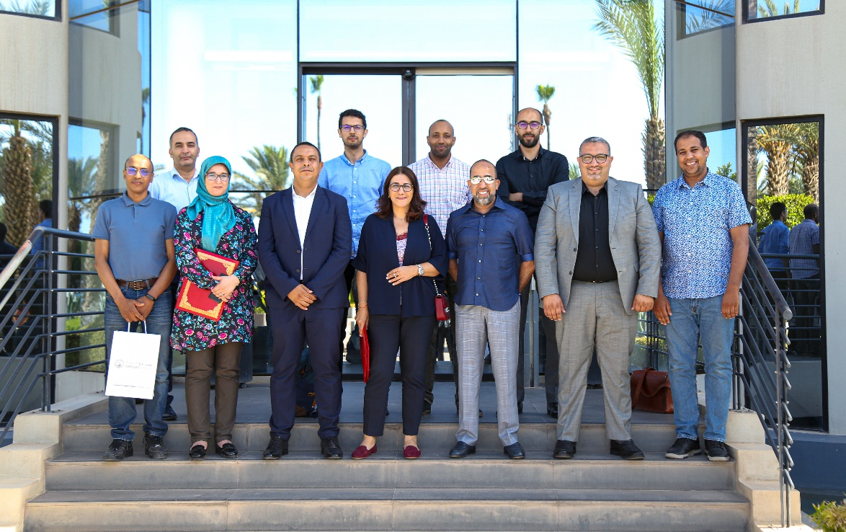
Ménara Holding et la Fondation MAScIR signent une convention de partenariat dans le domaine de la recherche

Ménara Holding et la Fondation MAScIR signent, le mercredi 22 juin 2022, une convention de partenariat dans le domaine de la recherche, du développement scientifique et technologique.

Ce partenariat, de 3 ans, porte sur les termes et les conditions de coopération entre les deux institutions, en vue de développer des projets de recherche.

Ménara Holding et la Fondation MAScIR ont ainsi identifié des sujets de recherche et développement, répondants aux besoins spécifiques au secteur du BTP et ce grâce à l’expertise acquise par plusieurs départements de recherche de la Fondation, notamment dans les domaines de l’ingénierie et la durabilité des matériaux, la valorisation des ressources naturelles et l’inspection visuelle.

Ménara Holding réitère, à travers la signature de cette convention de partenariat, son engagement et sa volonté constante depuis plusieurs années, en matière de recherche, développement et innovation en vue de répondre au mieux aux attentes de ses secteurs. La Fondation MAScIR réaffirme quant à elle son intérêt pour la science, le progrès, la recherche ainsi que sa volonté de répondre aux besoins actuels et futurs des opérateurs nationaux.

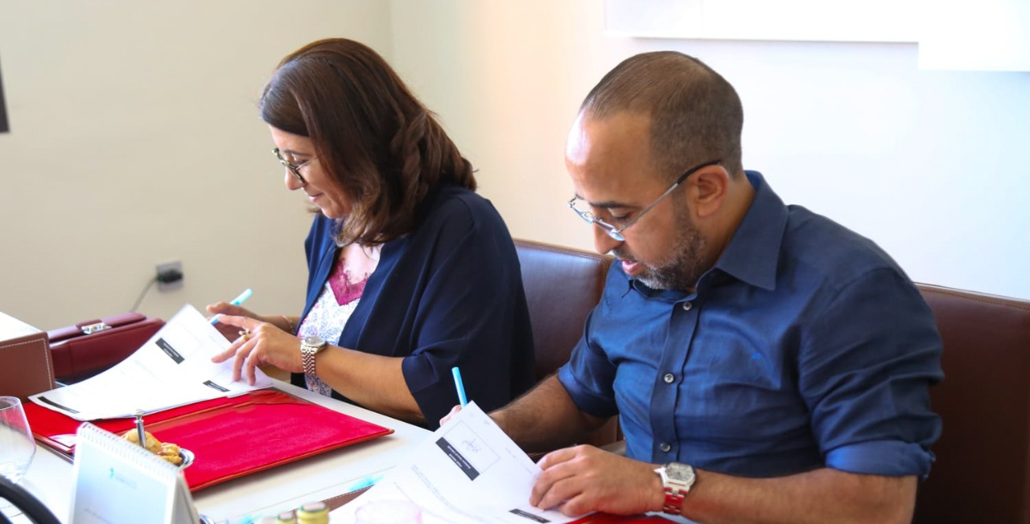

A propos de Ménara Holding

Le Groupe Ménara Holding compte à présent 9 sociétés, et plus de 2000 collaborateurs actifs dans 6 secteurs d’activités, les domaines sont variés mais néanmoins complémentaires. Le secteur du BTP représente son principal cœur de métier. Un domaine où les différentes entités interviennent sur l’ensemble de la chaine de valeur.
Site web : www.menara-holding.ma

A propos de la Fondation MAScIR

La Fondation MAScIR est une association à but non lucratif qui relève de l’Université Mohammed VI Polytechnique. Créée en 2007, elle vise la promotion et le développement de pôles de recherche technologique dans les domaines des matériaux et nanomatériaux, de la biotechnologie, de la microélectronique et des sciences de la vie. Ses travaux sont orientés vers la recherche appliquée et l’innovation pour répondre aux besoins du marché.

Site web : www.mascir.com

Contacts médias :

Ménara Holding
Réseaux sociaux :

Jihad FAROUKHI
Tél : +212 524 49 99 00
GSM : +212 671 43 77 61
j.faroukhi@menara-holding.ma

La Fondation MAScIR
Réseaux sociaux :

Fatima Zahra MARFOQ
Tél : +212 530 27 98 27
GSM : +212 665 46 88 44
f.marfoq@mascir.ma

